目 录

一、路由的定义 2
二、定义一个新的路由 4
三、路由跳转 7
四、嵌套路由 10
五、路由守卫 13

Vue-Router路由
官方地址：https://router.vuejs.org/zh/guide/

一、路由的定义
1. Vue Router 是 Vue 官方的客户端路由解决方案。
2. 客户端路由的作用是在单页应用 (SPA) 中将浏览器的 URL 和用户看到的内容绑定起来。当用户在应用中浏览不同页面时，URL 会随之更新，但页面不需要从服务器重新加载。
3. Vue Router 基于 Vue 的组件系统构建，你可以通过配置路由来告诉 Vue Router 为每个 URL 路径显示哪些组件。
通俗的解释（主打一个用户体验好）：
1. Vue 是专用的官方导航工具，不用自己写跳转逻辑，直接用它管理页面切换。

2. 我们平时普通网站，点菜单跳页面，浏览器会刷新、转圈，去服务器重新下载一整个新网页。但单页网站不一样，所有页面代码一开始就一次性加载完了。
路由干的活就是：把浏览器顶部地址栏网址，和你屏幕上显示的页面内容绑在一起。你点按钮换页面，网址会变，但是页面不会全盘刷新、不会白屏，只是换掉中间展示的内容。
3. Vue 里每一个页面都是单独写好的组件（比如首页组件、个人中心组件）。
你提前写一份对照表：
网址 /home → 显示首页组件
网址 /mine → 显示个人中心组件
Vue Router 会盯着地址栏，网址一变，就对照这份表，把对应的组件放到页面上展示出来。

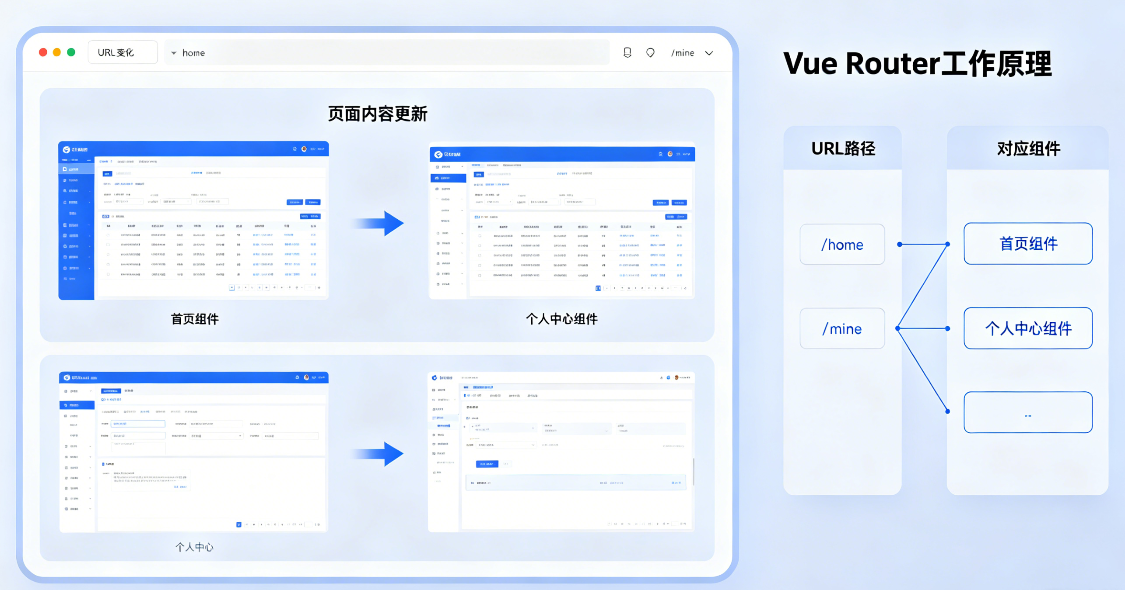


二、定义一个新的路由
我们先了解一下，以前我们例子的路由情况，以前我们能访问Home页面，也就是http://localhost:5173/，主要是在index.js中定义了Home.vue这个路由：
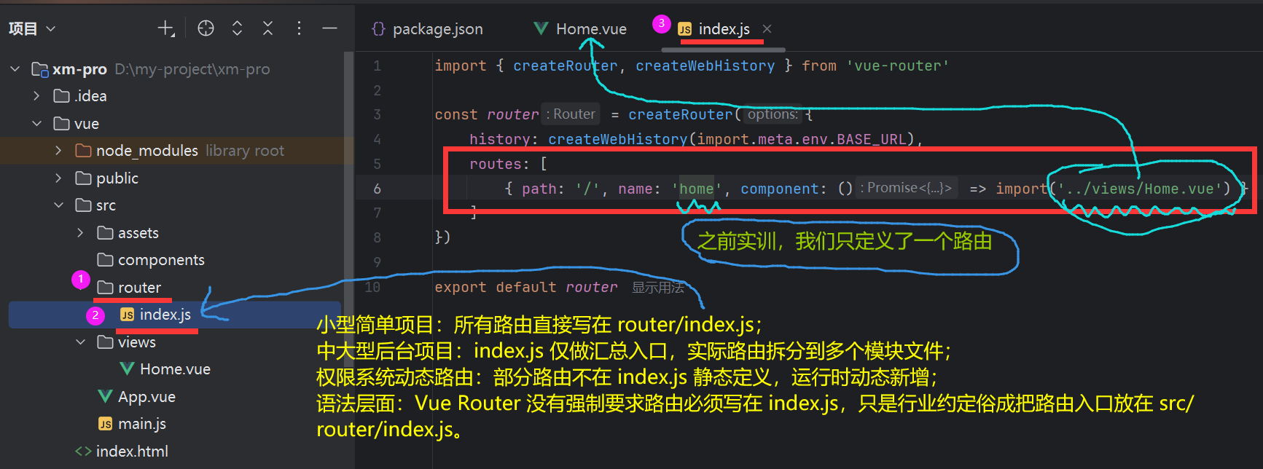

目前我们的项目还不能实现其他页面的访问，现在我们开始写一个路由。
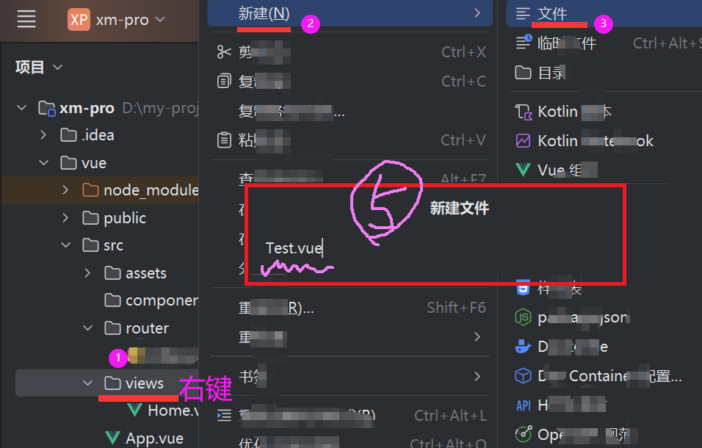
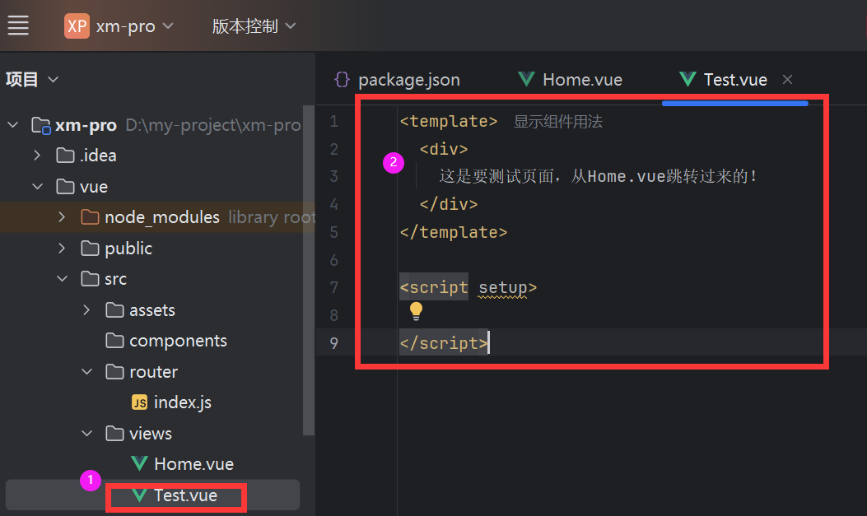
给Test.vue配上路由，也就是设置一个导航，让页面进行跳转：
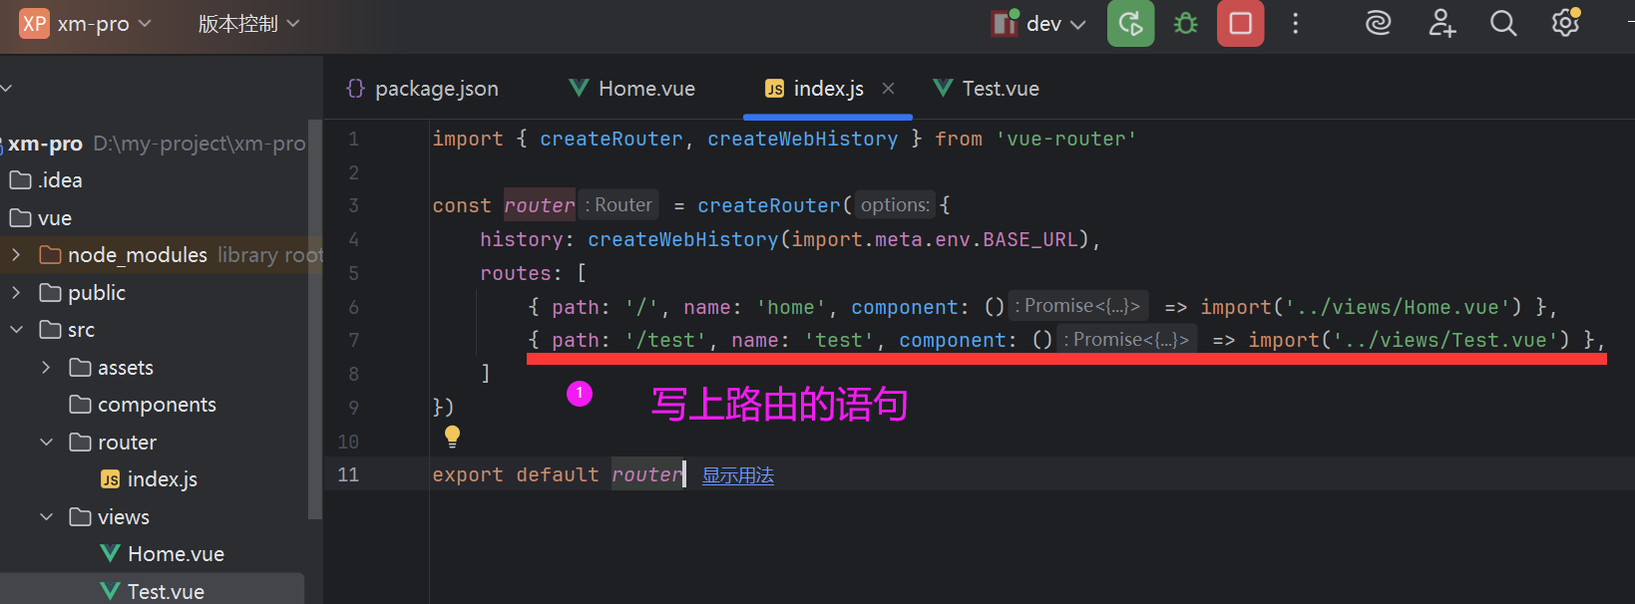
在Home.vue中，写上跳转语句：
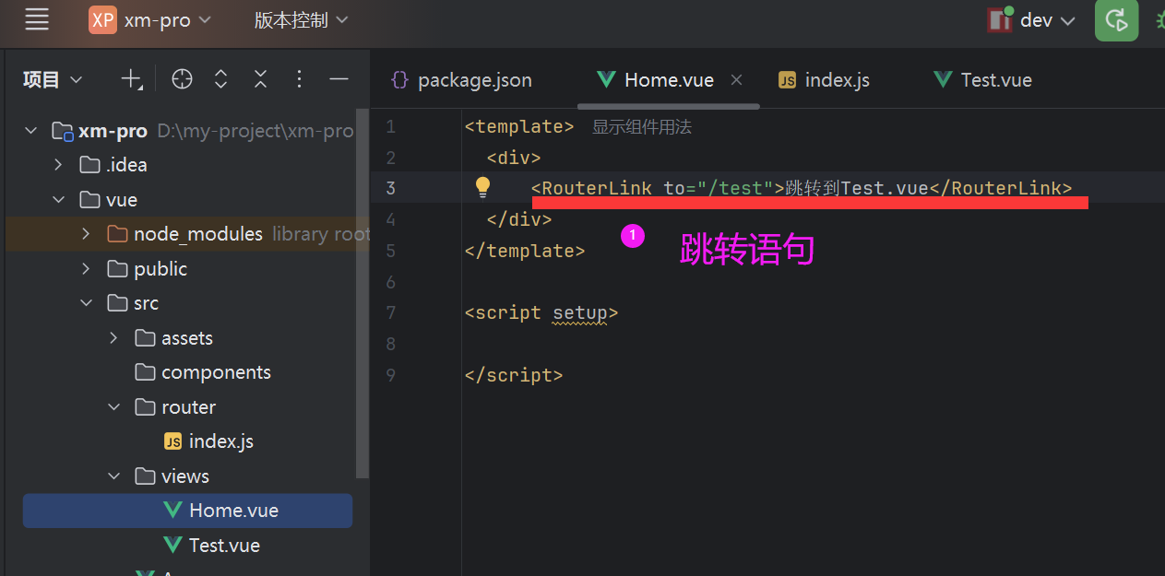
查看视频 新建一个路由01.mp4

三、路由跳转
1. 编程式的路由
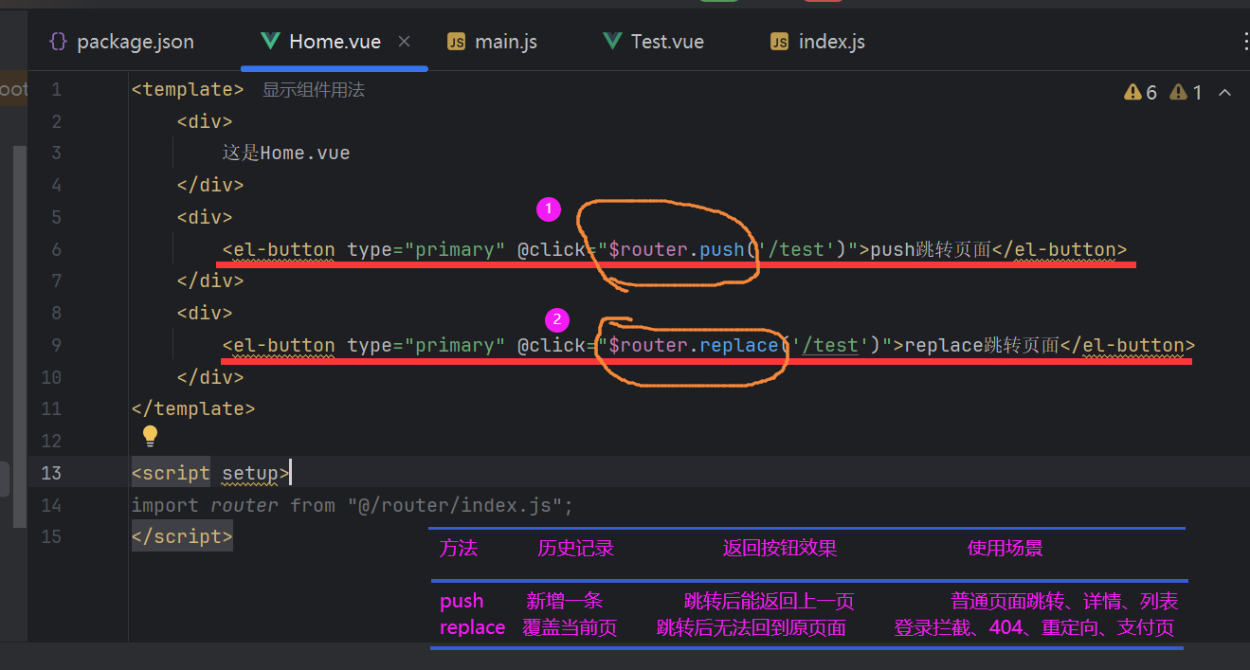
注意：模板中 $router 是全局路由操作实例，整个项目唯一的路由控制器，用来控制页面跳转、路由全局操作。在 main.js 执行了 app.use(router)，Vue Router 会自动给所有组件模板挂载全局变量 $router。
push和replace两者区别，看视频 push和replace两者区别02.mp4
2. 默认路由
当用户只访问项目域名 / 根路径（不带任何后缀，也就是 /）时，如输入http://localhost:5173或者http://localhost:5173/
Vue Router 就会渲染默认路由指定的页面。通常使用redirect 重定向的方式来设置默认路由。如下图，输入http://localhost:5173/ 就进入指定的Home.vue页面。
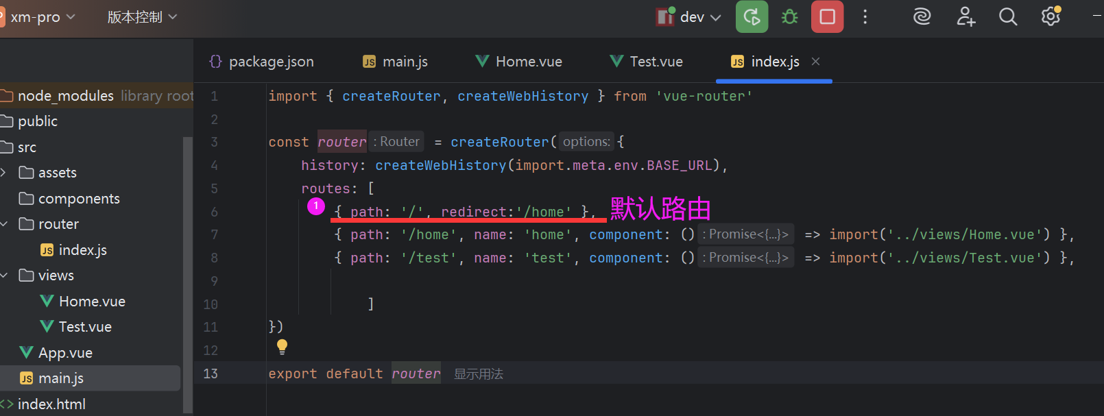
3. 路由传参


- 路由传参：参数拼在浏览器地址栏 ? 后面的路由传参方式，页面跳转时跟着网址一起携带数据，比如：
http://localhost:5173/test?id=123
?id=123 这一串，就是 query 传递的参数
- 参数获取
- 取传递过来的一个值
通过router.currentRoute.value.query.id获取id的值。
id:router.currentRoute.value.query.id,

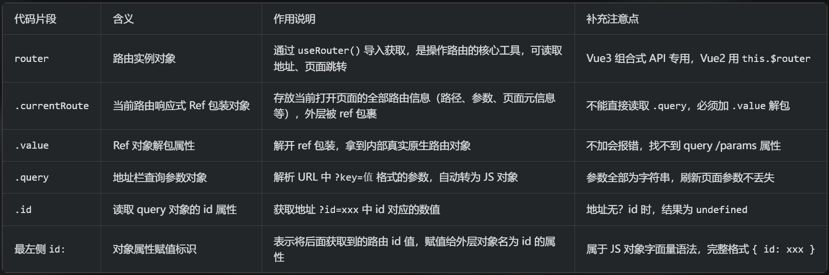

代码：
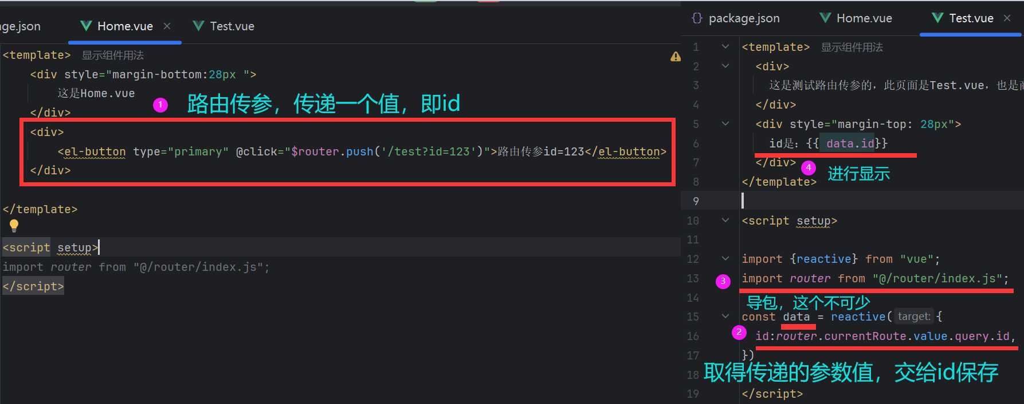
- 如果是传递多个值，传递和取得值的方式如下：

id:router.currentRoute.value.query.id,
name:router.currentRoute.value.query.name,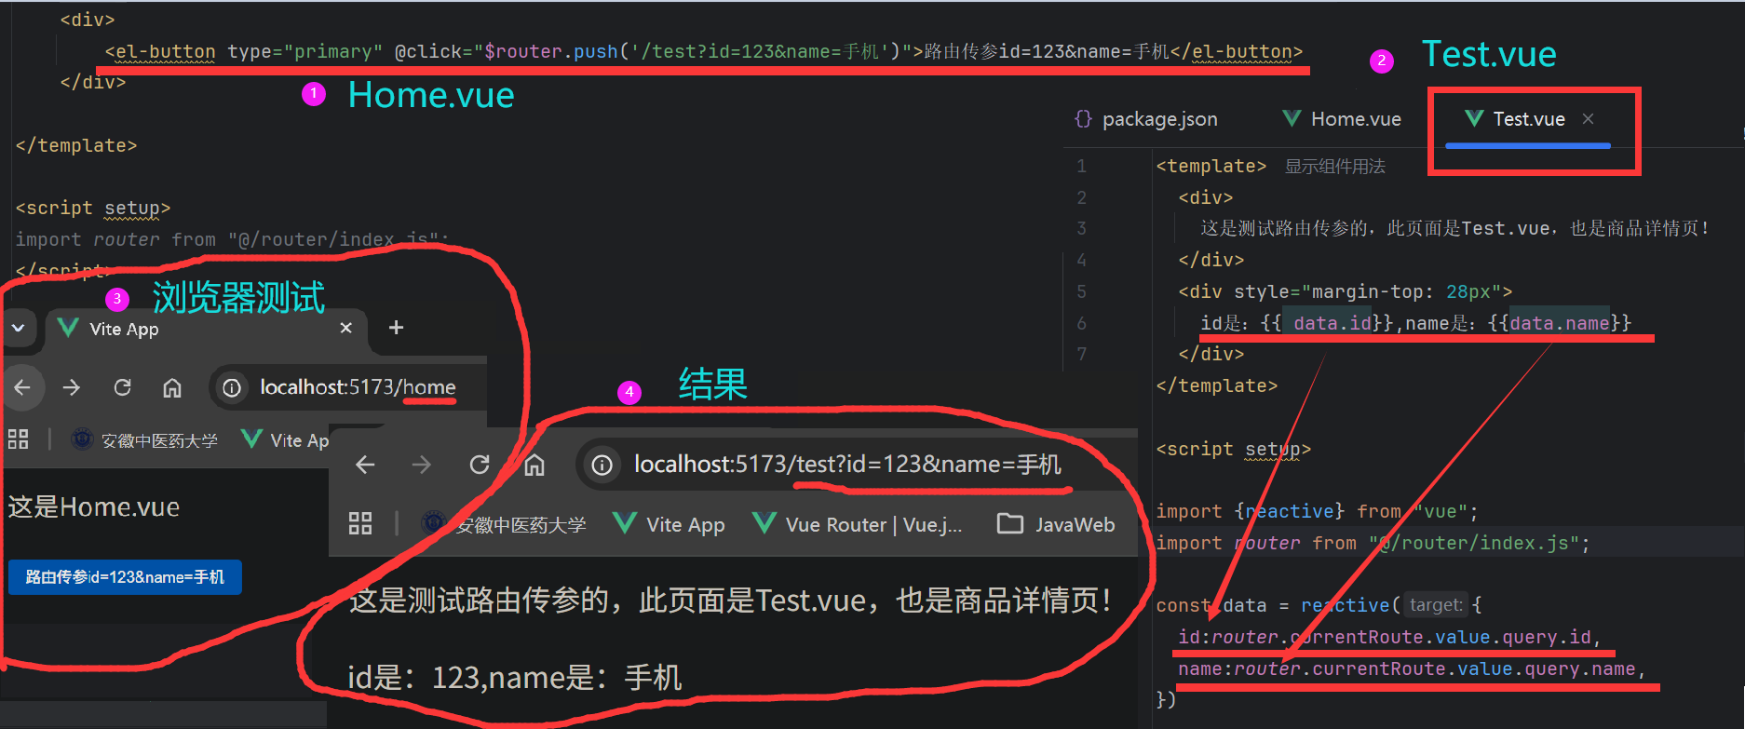

查看视频 路由传参03.mp4
注意：还有一种路由传参的方式：
<div>
<el-button type="primary" @click="$router.push({ path: '/test', query: { id: 2, name: '手机' } })">路由传参</el-button>
</div>

这个是以对象形式配置要传递的数据，跳转后但浏览器不会传递 JS 对象，会自动转成 URL 字符串：/test?id=123&name=手机
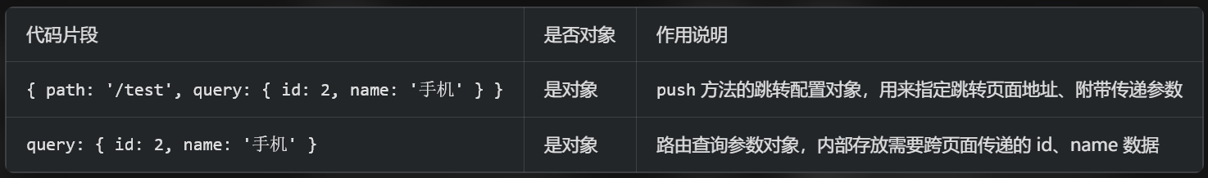

四、嵌套路由
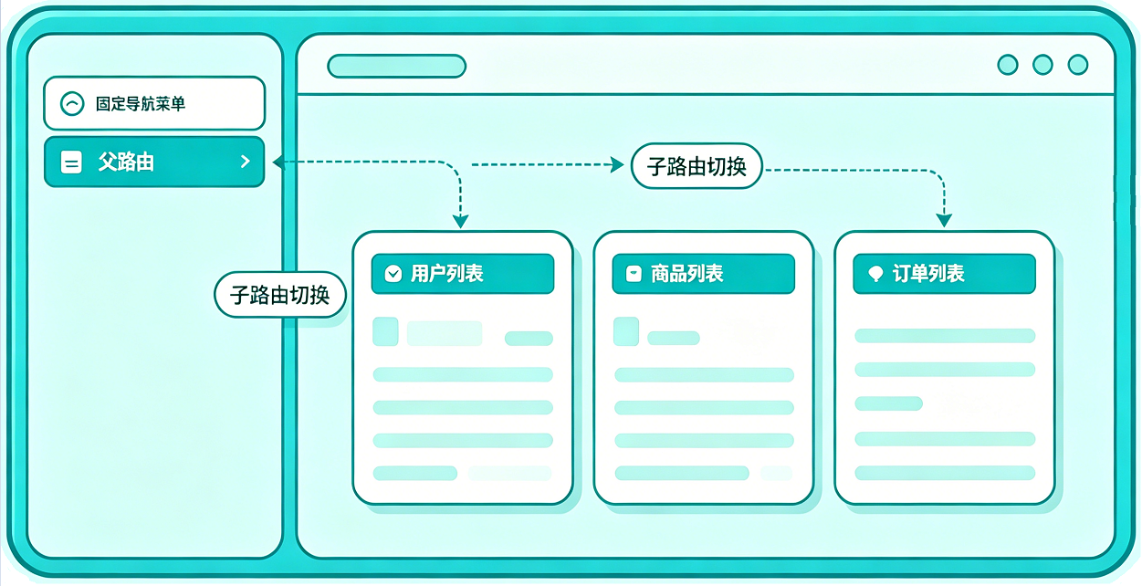

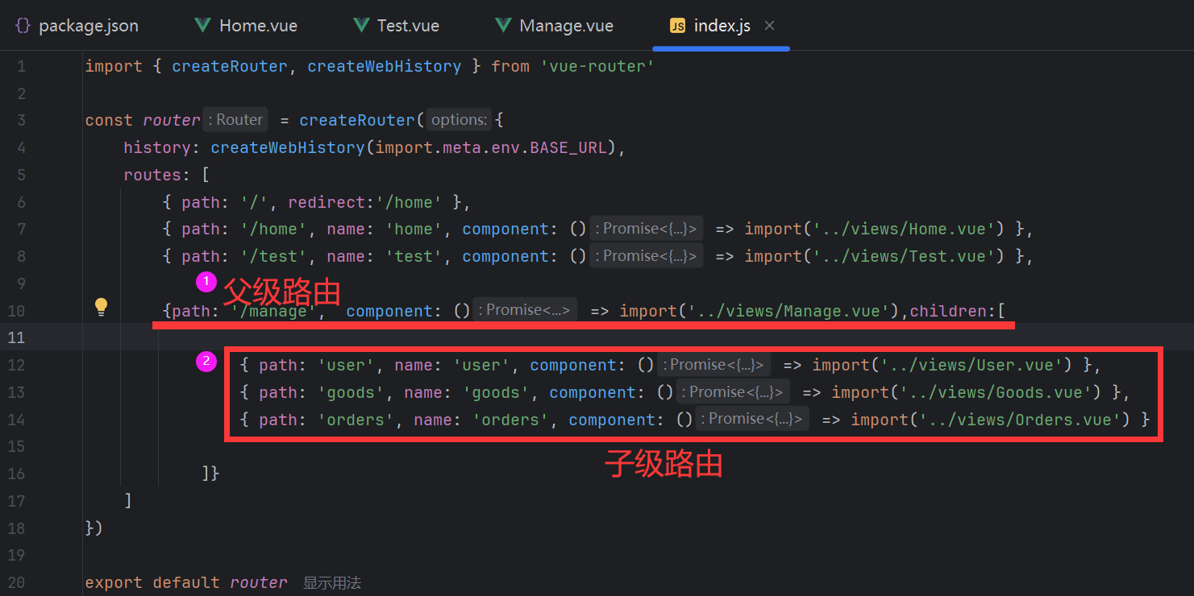
<template>
<div style="margin: 10px auto;padding: 10px;border: 1px solid #f1db71;
border-radius: 16px;background-color:#FFED97">
这是父级页面
<div> <RouterLink to = '/manage/user'>用户管理</RouterLink> </div>
<div> <RouterLink to = '/manage/goods'>商品管理</RouterLink> </div>
<div> <RouterLink to = '/manage/orders'>订单管理</RouterLink> </div>
<div style="width: 50%;margin: 30px auto;padding: 20px;border: 1px solid #f1db71;border-radius: 6px;background-color:#E8FFF5">
<RouterView />
</div>
</div>
</template>
<script setup>
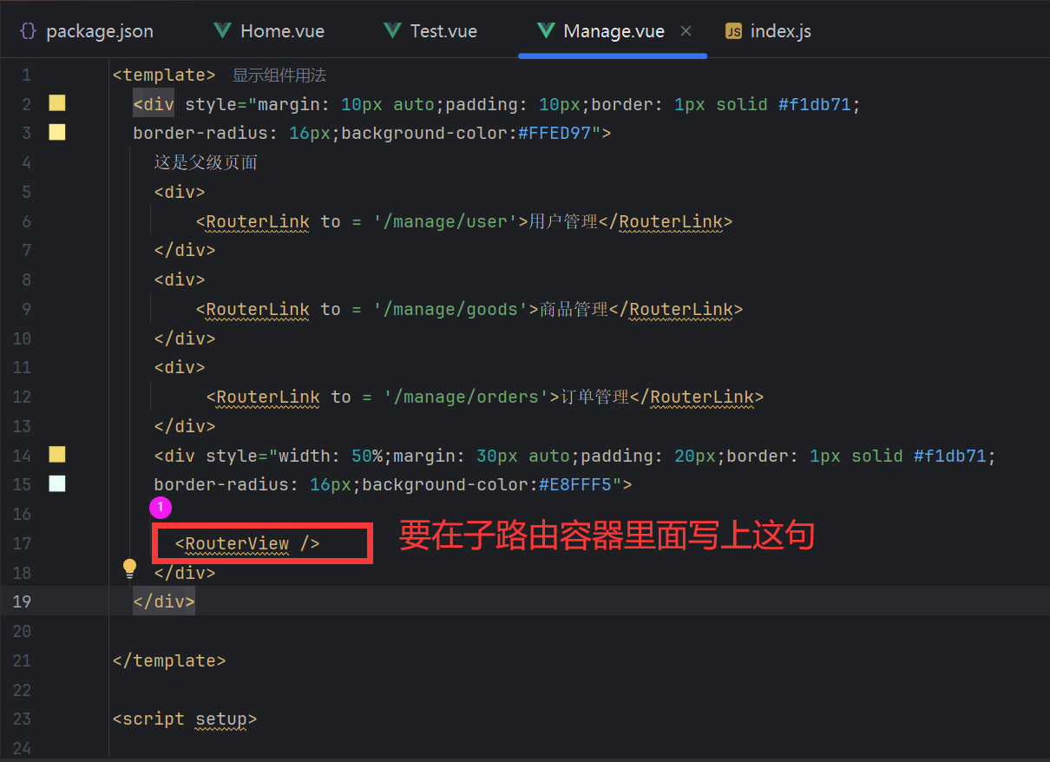
运行效果如下：
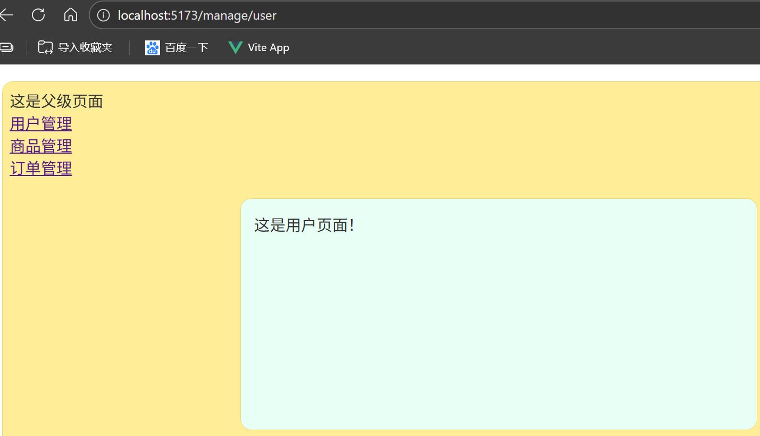
查看视频 路由嵌套04.mp4

五、路由守卫


1. 通过路由守卫router.beforeEach设置页面标题的好处：
路由守卫统一设置：集中管理、全局统一规则、路由切换必更新、和权限逻辑放一起，适合绝大多数项目
2. 核心原理
- 在 routes 路由元信息 meta （meta：额外补充路由参数的对象）中定义 title 字段，标记当前页面标题
- 使用前置守卫 router.beforeEach，每次路由跳转时读取 meta.title

- 赋值给 document.title 修改浏览器标签标题
3. 代码和效果如下
import { createRouter, createWebHistory } from 'vue-router'
const router = createRouter({
history: createWebHistory(import.meta.env.BASE_URL),
routes: [
{ path: '/', redirect:'/home' },
{ path: '/home', name: 'home', component: () => import('../views/Home.vue') },
{ path: '/test', name: 'test', component: () => import('../views/Test.vue') },
{ path: '/manage', name: 'manage', meta:{title:'后台管理'}, component: () => import('../views/Manage.vue'),children:[
{ path: 'user', name: 'user',meta:{title:'用户列表'}, component: () => import('../views/User.vue') },
{ path: 'goods', name: 'goods', meta:{title:'商品列表'},component: () => import('../views/Goods.vue') },
{ path: 'orders', name: 'orders',meta:{title:'订单列表'}, component: () => import('../views/Orders.vue') },
] }
]
})
// from：将要进行跳转的当前route对象 (跳转前的一些操作)
// to: 跳转后route对象 (跳转后的一些操作)
// next(): 调用该方法后, 才能进入下一个钩子
router.beforeEach((to, from, next) => {
document.title = to.meta.title;
next()
})
export default router
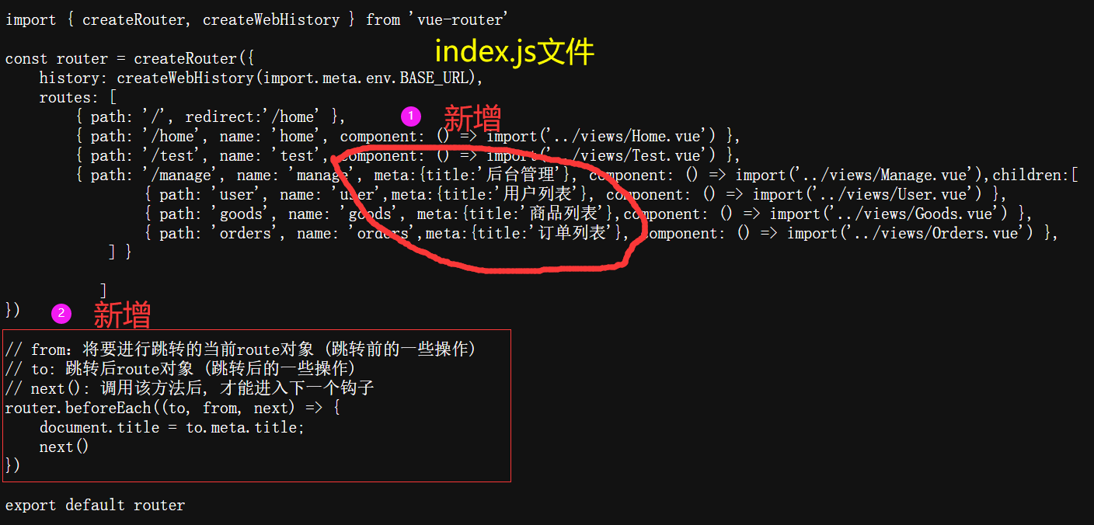

查看视频 全局路由守卫05.mp4

